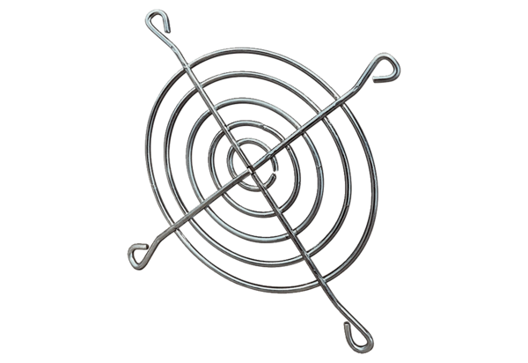Grille de protection d'aspiration SGEI 14Unité de conditionnement : 1 pièceGamme: C
Numéro de référence : 0073.0286Fabricant : MAICO

